视频解析P9〜P18：https://www.bilibili.com/video/BV1a44y1K7HH?p=9

文字解析：下方

UML关系
若类A仅在其方法Method1中定义并使用了类B的一个对象，类A其他部分的代码都不涉及类B，那么类A与类B的关系应为 （41） ；若类A的某个属性是类B的一个对象，并且类A对象消失时，类B对象也随之消失，则类A与类B的关系应为 （42） 。（2009年上半年）
（41） A. 关联 B. 依赖 C. 聚合 D. 组合
（42） A. 关联 B. 依赖 C. 聚合 D. 组合
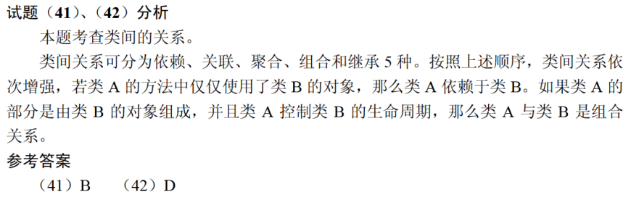

UML类图中类与类之间的关系有五种：依赖、关联、聚合、组合与继承。若类A需要使用标准数学函数类库中提供的功能，那么类A与标准类库提供的类之间存在 （45） 关系；若类A中包含了其他类的实例，且当类A的实例消失时，其包含的其他类的实例也消失，则类A和它所包含的类之间存在 （46） 关系；若类A的实例消失时，其他类的实例仍然存在并继续工作，那么类A和它所包含的类之间存在 （47） 关系。（2010年上半年）
（45） A. 依赖 B. 关联 C. 聚合 D. 组合
（46） A. 依赖 B. 关联 C. 聚合 D. 组合
（47） A. 依赖 B. 关联 C. 聚合 D. 组合
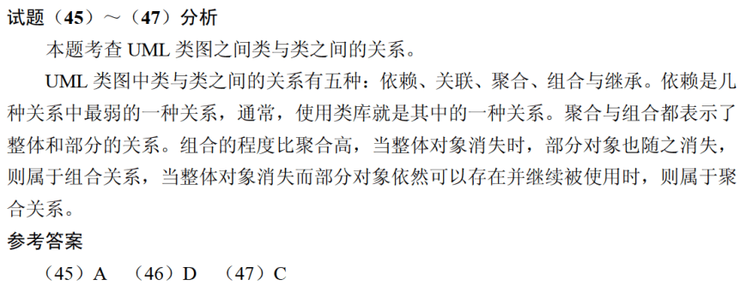

（43） 是一种很强的“拥有”关系，“部分”和“整体”的生命周期通常一样。整体对象完全支配其组成部分；包括它们的创建和销毁等； （44） 同样表示“拥有”关系，但有时候“部分”对象可以在不同的“整体”对象之间共享，并且“部分”对象的生命周期也可以与“整体”对象不同，甚至“部分”对象可以脱离“整体”对象而单独存在。上述两种关系都是 （45） 关系的特殊种类。（2010年下半年）
（43） A. 聚合 B. 组合 C. 继承 D. 关联
（44） A. 聚合 B. 组合 C. 继承 D. 关联
（45） A. 聚合 B. 组合 C. 继承 D. 关联
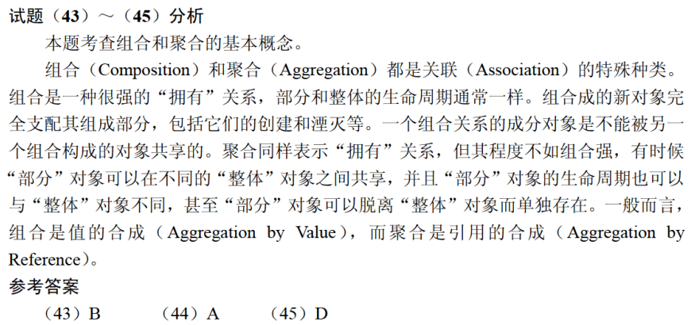

面向对象技术中，组合关系表示 （37） 。（2012年上半年）
（37） A. 包与其中模型元素的关系 B. 用例之间的一种关系
C. 类与其对象的关系 D. 整体与其部分之间的一种关系
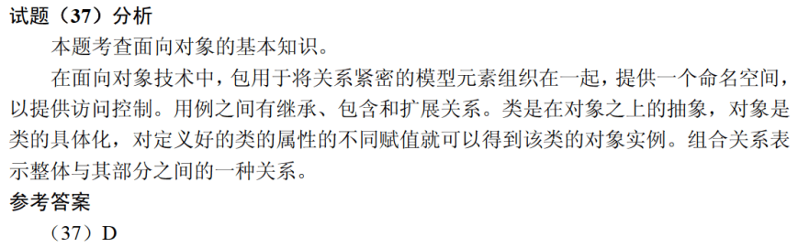

（37） 是一个类与它的一个或多个细化类之间的关系，即一般与特殊的关系。（2014年上半年）
（37） A. 泛化 B. 关联 C. 聚集 D. 组合
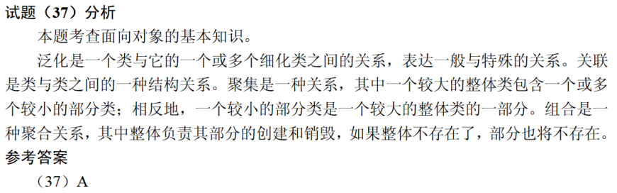

UML中有4种关系：依赖、关联、泛化和实现。 （40） 是一种结构关系，描述了一组链，链是对象之间的连接； （41） 是一种特殊/一般关系，使子元素共享其父元素的结构和行为。（2015年上半年）
（40） A. 依赖 B. 关联 C. 泛化 D. 实现
（41） A. 依赖 B. 关联 C. 泛化 D. 实现
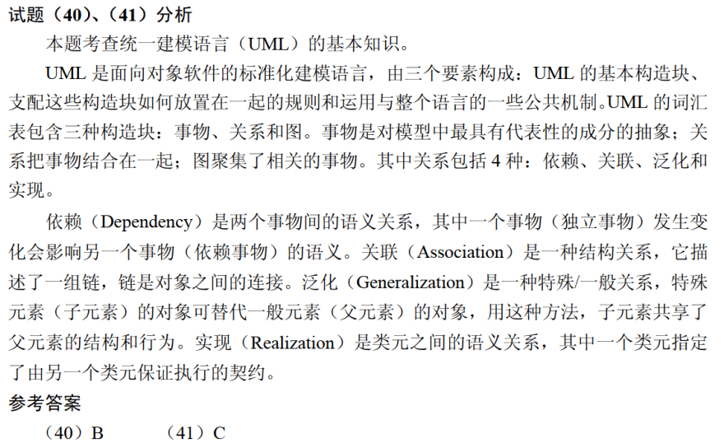

UML中关联是一个结构关系，描述了一组链。两个类之间 （40） 关联。（2016年上半年）
（40） A. 不能有多个 B. 可以有多个由不同角色标识的
C. 可以有任意多个 D. 的多个关联必须聚合成一个
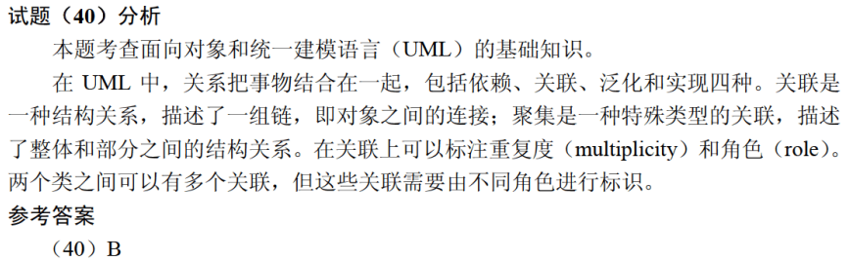

采用面向对象方法进行软件开发时，将汽车作为一个系统。以下 （38） 之间不属于组成（Composition）关系。（2019年上半年）
（38） A. 汽车和座位 B. 汽车和车窗
C. 汽车和发动机 D. 汽车和音乐系统
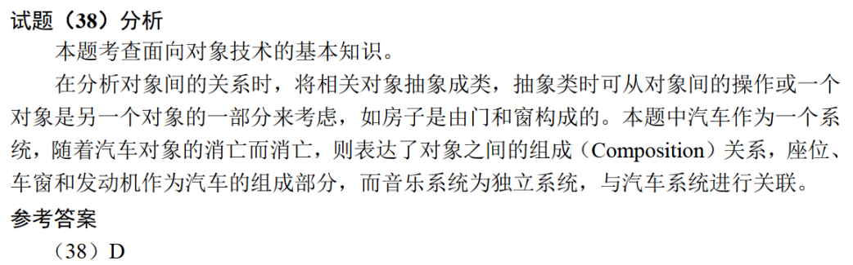

聚合对象是指一个对象 （40） 。（2019年上半年）
（40） A. 只有静态方法 B. 只有基本类型的属性
C. 包含其它对象 D. 只包含基本类型的属性和实例方法
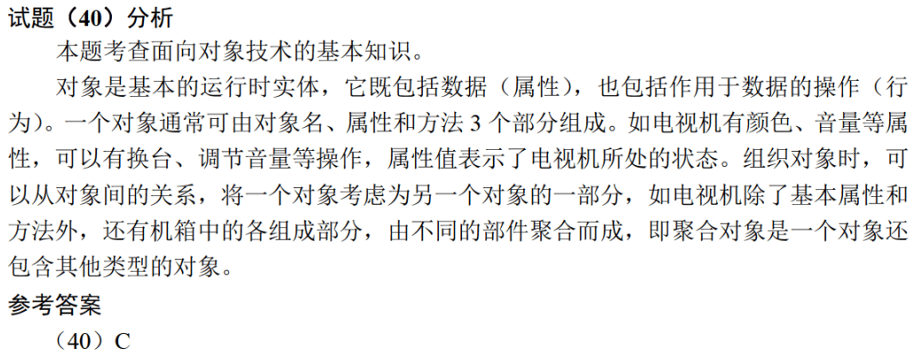

某电商系统在采用面向对象方法进行设计时，识别出网店、商品、购物车、订单、买家、库存、支付（微信、支付宝）等类。其中，购物车与商品之间适合采用 （39） 关系，网店与商品之间适合采用 （40） 关系。（2021年下半年）
（39） A. 关联 B. 依赖 C. 组合 D. 聚合
（40） A. 关联 B. 依赖 C. 组合 D. 聚合

